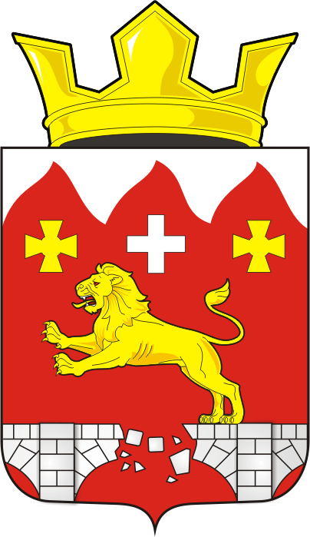

АДМИНИСТРАЦИЯ БУРУНЧИНСКОГО СЕЛЬСОВЕТА
САРАКТАШСКОГО РАЙОНА ОРЕНБУРГСКОЙ ОБЛАСТИ

П О С Т А Н О В Л Е Н И Е
____________________________________________________________________

15.07.2025г. с. Бурунча № 21/1-п

О присвоении адреса объекту адресации

В соответствии с Федеральным законом от 06.10.2003 № 131-ФЗ «Об общих принципах организации местного самоуправления в Российской Федерации», Федеральным законом от 28.12.2013 № 443-ФЗ «О федеральной информационной адресной системе и о внесении изменений в Федеральный закон «Об общих принципах организации местного самоуправления в Российской Федерации», Постановлением Правительства Российской Федерации от 19.11.2014 № 1221 «Об утверждении Правил присвоения, изменения и аннулирования адресов»
П О С Т А Н О В Л Я Е Т :
- Присвоить адрес объекту адресации согласно приложению №1 к настоящему постановлению.
- Разместить в Государственном адресном реестре сведения об адресе согласно приложению №1 к настоящему постановлению.
- Опубликовать настоящее постановление в на официальном сайте администрации муниципального образования Бурунчинский сельсовет
Саракташского района Оренбургской области http://admburuncha.ru.
- Настоящее постановление вступает в силу с даты размещения в Государственном адресном реестре.
- Контроль за исполнением настоящего постановления оставляю за собой.

Глава администрации А.Н.Логинов

Перечень присвоенных адресов объектов адресации
№  п/п | Уровень объекта адресации | Адрес объекта адресации | Уникальный номер адреса объекта адресации в  Государственном адресном реестре | Кадастровый номер объекта недвижимости,  являющегося объектом адресации | Кадастровый номер иного объекта  недвижимости, в  пределах которого  расположен объект адресации | Описание местоположения объекта  адресации
1 | Помещение | Российская Федерация, Оренбургская область, муниципальный район  Саракташский, сельское поселение Бурунчинский сельсовет, село  Новомихайловка, улица  Советская, дом 58, квартира 2 | eaa65511-1a6f-42a0-  a690-a3d11724fd6d | 56:26:0202001:207 | 56:26:0202001:200 | Российская Федерация, Оренбургская область, муниципальный район  Саракташский, сельское поселение Бурунчинский сельсовет, село  Новомихайловка, улица Советская, дом 58

